“SUELDA PILA HACIA LA INNOVACIÓN Y EMPRENDIMIENTO”

“SOLDER PILA TOWARDS INNOVATION AND ENTREPRENEURSHIP”

Autores:
Santiago Alfredo Ortíz Chimbo; Estudiante Unidad Académica de ciencias Económicas y Empresariales; UCACUE; santiago.ortiz@est.ucacue.edu.ec
Ana Paula Echeverría Peña; Estudiante Unidad Académica de ciencias Económicas y Empresariales; UCACUE; ana.echeverria@est.ucacue.edu.ec

RESUMEN

El emprendimiento y la innovación son dos conceptos conexos que están ganando importancia en el mundo empresarial. El emprendimiento se trata de crear nuevos negocios, mientras que la innovación implica desarrollar y aplicar ideas, productos o servicios que agregan valor o mejoran los existentes. El objetivo general es desarrollar una nueva forma de soldar utilizando grafito de pilas usadas para promover la sostenibilidad y reducir los contaminantes ambientales. La combinación de emprendimiento e innovación puede generar soluciones creativas y transformar sectores económicos completos. No se limita solo a la producción de baterías, sino que también desempeña un papel crucial en la reparación y reciclaje de dispositivos electrónicos para garantizar su correcto funcionamiento y promover un crecimiento sostenible. Esta combinación puede estimular el progreso y fomentar el emprendimiento.

INTRODUCCIÓN

El emprendimiento y la innovación son dos conceptos estrechamente relacionados que se han vuelto cada vez más importantes en el mundo empresarial moderno. El emprendimiento se refiere a la creación de nuevas empresas y negocios, mientras que la innovación es el proceso de desarrollar y aplicar nuevas ideas, productos, servicios o procesos que agregan valor o mejoran los ya existentes.

De manera conjunta, el emprendimiento y la innovación pueden generar soluciones creativas y transformar sectores enteros de la economía. Los emprendedores e innovadores son los impulsores de estos cambios al estar dispuestos a correr riesgos y desafiar los paradigmas existentes.

Hoy en día, la ciencia se caracteriza por sus grandes avances tecnológicos y cambios constantes, la necesidad de impulsar la innovación y el emprendimiento se vuelve más importante que nunca. Es por ello, que al aplicar “Suela Pila” requiere de un proceso fundamental en la fabricación y mantenimiento de baterías, ya que permite de manera segura unir componentes internos de una pila por lo que esto implica una conexión eléctrica. Sin embargo, no solo se limita a la producción industrial de baterías, sino que también desempeña un papel crucial y fundamental en la reparación y reciclaje de dispositivos electrónicos para garantizar un buen funcionamiento, lo que implica transformar ideas en realidades y contribuir al crecimiento sostenible hacia el futuro logrando así impulsar el progreso al motor del emprendimiento.

MARCO TEÓRICO

El emprendimiento y la innovación no solo generan oportunidades de negocio, sino que también contribuyen al crecimiento económico y la creación de empleos. Por lo tanto, son fundamentales para la competitividad de una economía, y cada vez son más reconocidos y promovidos tanto por gobiernos como por empresas.

La relación entre emprendimiento y la innovación, se da a conocer con los cambios que experimentan las organizaciones sociales y las actividades económicas en su conjunto. En el que todo emprendimiento genera esfuerzo asociado a una innovación; el mismo que, alcanza valor y requiere de acciones comunes. La diferencia radica, tal vez, en el alcance del emprendimiento y en la magnitud de la innovación (Parellada, del Palacio & Aguirre, 2007). Con este proceso, se justifica la necesidad de explorar el emprendimiento y la innovación para conocer y comparar las percepciones actuales de estos dos conceptos y sus aplicaciones prácticas. El objetivo que permite guiar a la presente investigación es comprender lo conceptual y lo académico del emprendimiento y la innovación, considerando como aspecto específico analizar de manera detallada estas dos concepciones.

El emprendedor es quien se compromete a organizar, gerenciar y a asumir los riesgos de un negocio que va de la mano de innovación ya que no basta solo con tener una buena idea, sino que debemos que ejecutarla pasando así del dicho al hecho.

Concepto del emprendimiento: Un emprendimiento es el esfuerzo que hace una persona o grupo de personas para impulsar un proyecto, crear una empresa o una solución innovadora. (Cárdenas, 2023). El emprendedor es quien se compromete a organizar, gerenciar y a asumir los riesgos de un negocio.
Características del emprendedor.
    - Compromiso total, determinación y perseverancia.
    - Capacidad de alcanzar metas.
    - Orientación a las metas y oportunidades.
    - Iniciativa y perseverancia.
Tabla 1 Tipo de emprendedores
El emprendedor administrativo. | El emprendedor oportunista. | El emprendedor adquisitivo. | El emprendedor incubador. | El emprendedor imitador.
Usa la investigación para generar nuevas y mejores formas de hacer las cosas. | Busca oportunidades y esta alerta a su entorno. | Se mantiene en continua innovación. | Crea unidades independientes que al final se convierten en negocios nuevos. | Genera sus procesos de innovación a partir de elementos básicos ya existentes.

Elaborado: Por los autores

¿Cómo emprender con éxito?

Es importante tener claro el concepto de emprendimiento: es un conjunto de características que hacen actuar a una persona de una manera determinada y le permiten mostrar ciertas competencias para visualizar, definir y alcanzar objetivos.

- Identificar tus gustos y preferencias.
- Identificar las metas que desea alcanzar.
- Eliminar los obstáculos económicos y barreras para emprender.
- Desarrollo de un buen plan de negocios.

El Emprendimiento y su importancia.

Una de las decisiones más importantes en tu vida es emprender, hacerlo con éxito puede resultar complicado. Para convertir tu idea en una empresa rentable, lo primero que debes hacer es analizar si existe esa verdadera necesidad, para que así tu producto o servicio se pueda vender y si tú cuentas con los recursos para poder satisfacer esa necesidad.

Proceso para emprender:

Para ello se recomiendan los siguientes puntos:

- Dominación del mercado
Gracias a esto sabrás al detalle lo que sucede en el medio en el que se va a desarrollar tu negocio.
- Plan de negocios
Se trata de un documento en el que incluir los objetivos de tu empresa y estrategias que llevarás a cabo para conseguirlos, así como estructura organizativa y presupuesto que necesitas para que tu proyecto empresarial salga a la luz.
- Definición del target
El target es tu público objetivo y para determinarlo solo has de estudiar el comportamiento y patrones de su consumo.
- Competencia
Analiza lo que hacen otros negocios del mismo giro en el que te encuentras, conoce sus características y verifica si satisfacen las necesidades de los consumidores.
- Invierte
La tecnología es fundamental y debes invertir en ella ya que es herramienta básica para emprender, además gracias a ello nos mantendremos actualizados y a la vanguardia de lo que exige el mercado.

La creatividad y su proceso.

Las ideas surgen de manera espontánea. Descarte las ideas que no sean factibles.
Se necesita un plan para llevar a cabo esa idea.

a. Pregúntate e imagina.
b. Observa y sigue preguntando.
c. Practica y pregúntate, practica y pregúntate.

Tipos de Creatividad.
- Creatividad mimética: Este tipo se centra principalmente en copiar, imitar, en reproducir algo exactamente igual.
- Creatividad analógica: Lo importante de la creatividad analógica es que el alumno se sirve de lo que sabe para comprender, relacionar, conectar aquello que desconoce.
- Creatividad disociativa: Se da cuando se unen dos ideas distintas para crear un nuevo resultado, para crear una nueva idea, producto u objeto.
- Creatividad narrativa: reflejar la capacidad de crear historias. ¿Cómo? Pues mediante la conexión de los elementos que componen una narración como son los personajes, las acciones, el lugar y el tiempo.
- Creatividad intuitiva: Tiene que ver con el hecho de que se es capaz de crear una idea en la mente sin que se tenga ninguna imagen prefijada.

Características de las personas Creativas.
- Fluidez de ideas.
- Flexibilidad del pensamiento.
- Originalidad e imaginación.
- Espíritu de investigación.
- Alto grado de curiosidad.
- Su conocimiento se basa en ideas nuevas.

La Innovación

- Innovar es implementar nuevas ideas que crean valor, únicamente la creatividad sola no es innovación.
- Innovar requiere ejecución, comercialización de las ideas.
- Es mejorar lo que existe, aportando nuevas opciones que suplan las necesidades de los consumidores, o incluso crear nuevos productos con el fin de que tengan éxito en el mercado (Peiró, 2019).

La actitud Innovadora

Es el conjunto de valores, hábitos y actitudes que promueven procesos de cambio basados en el conocimiento, cuyo resultado genera valor económico y social. Estos rasgos y competencias no tienen origen genético, sino que son principios o pautas de actuación que podemos aprender de forma progresiva

- Voluntad de aprendizaje: La persona con actitud innovadora necesita siempre nuevos conocimientos.
- Orientación colaborativa: El innovador necesita contrastar sus ideas e intercambiar opiniones.
- La acción en la toma de decisiones: La persona con actitud innovadora está en un proceso continuo de reflexión, aprendizaje y contraste de ideas.
- El error: Es imposible imaginar la toma de decisiones sin el error.
- Modelo de pensamiento: Las personas con una actitud innovadora cuentan con el llamado pensamiento lateral o divergente.
- Visión del presente: El objetivo de cualquier innovador debe ser conjugar las experiencias aprendidas del pasado y la situación del presente.
- El sentido del humor: Se caracteriza con rasgos personales positivos: el optimismo, la fe y el coraje.
- Fortaleza mental: en situaciones de cambio los innovadores se enfrentan a las circunstancias, analizándolas, poniendo los medios y recursos para adaptarse.

Figura 1 Actitud Innovadora

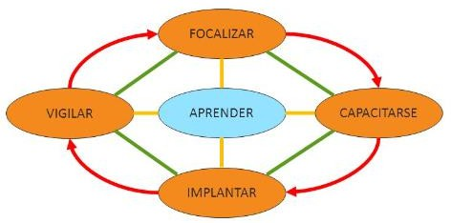

Elaborado por: Los autores

PROPUESTA “SUELDA PILA”

De acuerdo al desarrollo de la parte introductoria y marco conceptual se ha logrado establecer un proyecto práctico innovador el cual mediante una lluvia de ideas las cuales se buscaba solucionar una necesidad dentro de la sociedad. Surgieron varias ideas de productos innovadores dentro del equipo de trabajo se tomó la mejor solución para tratar este tema el cual se desarrolló mediante una forma organizada definiendo un líder para poner en práctica la idea planteada.

El proyecto presentado está muy ligado con la innovación ya que se utilizó todo un proceso creativo tratando de que este mismo este apegado a las ODS de la Organización De Las Naciones Unidas basando nuestro enfoque en el cuidado y la preservación del medio ambiente. Se hizo un estudio riguroso al buscar cual era el diferenciador de nuestro producto respecto a las sueldas tradicionales y cuál sería el beneficio y el aporte de nuestro producto tanto al consumidor como al cuidado del planeta.

Se encontró que el producto utilizado tradicionalmente era demasiado caro, y el objetivo se transformó en hacerlo más accesible gracias a la recolección, extracción y reutilización del grafito de las pilas. En cuanto al emprendimiento se hicieron estudios de mercado para saber a qué tipo de público va dirigido, nos comparamos con la competencia en busca de un diferenciador y de esta manera se determinó varios beneficios del producto.

Figura 2 Beneficios Suelda Pila

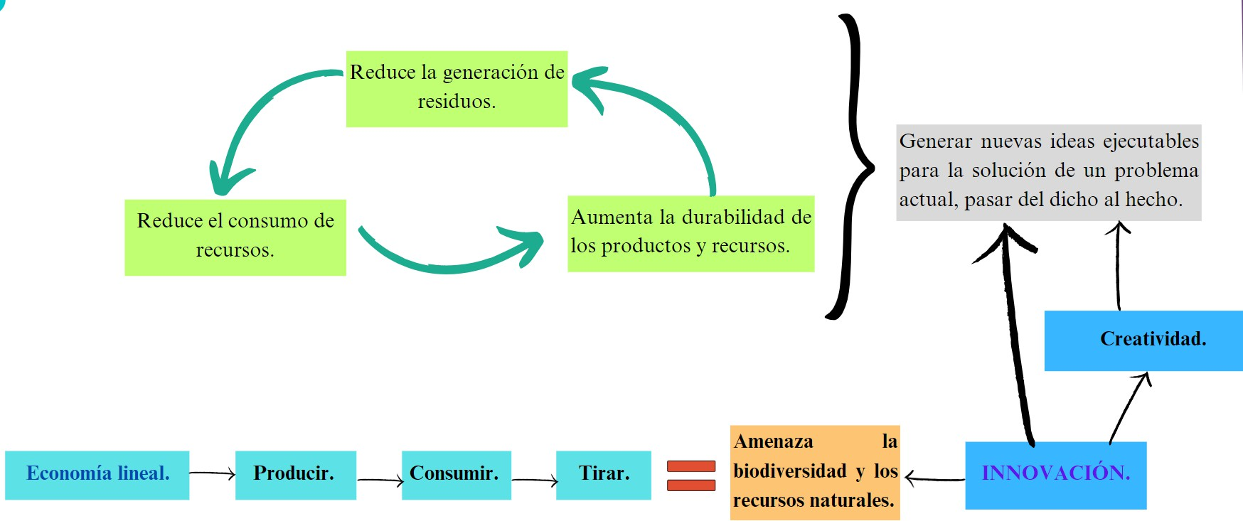

Elaborado por: Los autores

Ventajas del Producto

- Es fácil de maquinar y resistente a los choques térmicos
- No se funde, se transforma directamente del estado sólido al estado gaseoso lo que evita el desgaste
- Su densidad es cinco veces más baja que la del cobre, lo que resulta en electrodos más ligeros
- El material tiene una larga durabilidad, igual o mayor que, los otros materiales utilizados en la unión
- Tiene la capacidad de conducir corriente de igual o mayor forma que los conductores
- Soporta daños electrónicos repetidamente
- No se deteriora con el tiempo, ya que las conexiones no se aflojan ni suben corrosión

Como se observa a continuación en la figura 3 con la nueva propuesta se busca una solución a la necesidad de proteger el medio ambiente apoyando de esa forma a la economía circular y dejar de usar la economía lineal que lo único que hace es producir, consumir y tirar, con ello lo único que provoca es el desgaste de las materias primas en el planeta.

Figura 3 Ventajas Economía Circular
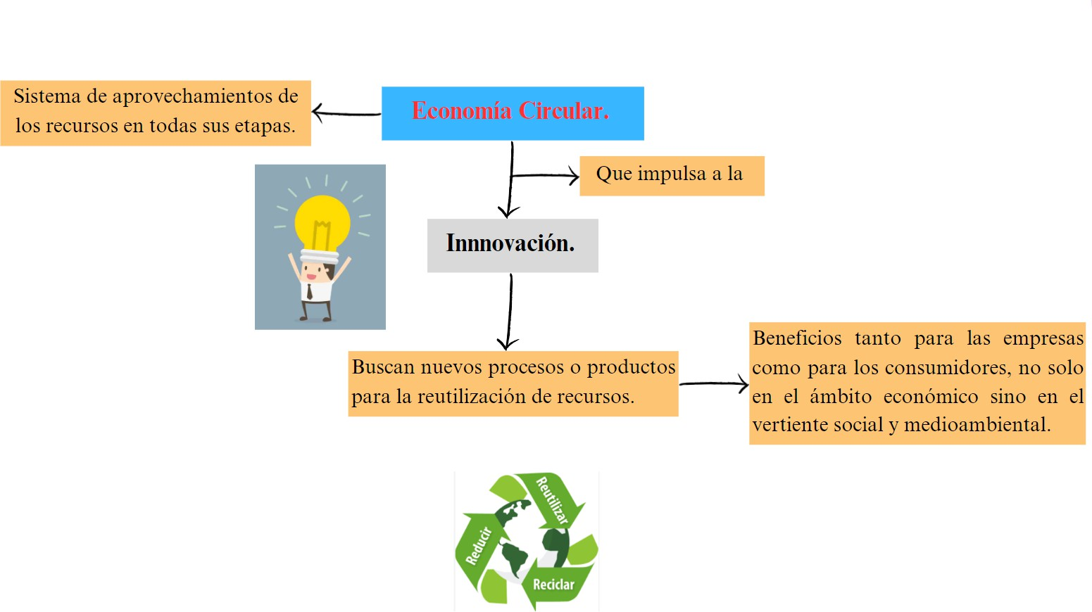

Elaborado por: Los autores

OBJETIVOS PROYECTO SUELDA PILA

- Elaborar una nueva forma de soldar producida y derivada del grafito de las pilas usadas.
- Apoyar a una economía circular basado en la sostenibilidad y reutilización de la pila en todas sus etapas.
- Reducir los contaminantes ambientales en las fábricas donde se use nuestra suelda.

Figura 4 Propuesta Logo Suelda Pila

Elaborado por: Los autores

Justificación

Este proyecto se basa en la elaboración de una nueva forma de soldar con grafito que son extraídas de las pilas usadas que en la mayoría de los casos son destinadas para la construcción de monumentos o se las coloca en tanques especiales bajo tierra para evitar la contaminación, entonces se le dará un uso adicional para la creación de esta suelda que es por medio de la técnica de cordón y es específicamente o tiene mayor impacto en el metal mecánico.

Desarrollo

Acerca de la recolección de pilas.

- La empresa municipal ETAPA recolecta 200.000 pilas de todo tipo y tamaño al año.
- Una pila de Mercurio puede contaminar 600.000 litros.
- Con las pilas recolectadas ETAPA crea monumentos o esculturas ecológicas de hormigón para encapsularlas.

Figura 5 Transformación con pilas recolectadas
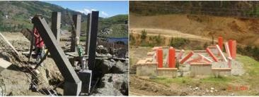

Fuente:https://www.etapa.net.ec/gestion-ambiental/programas-de-gestion-ambiental/programa-de-recoleccion-de-pilas-usadas/

Beneficios del grafito.

- Ahorro de tiempo: La soldadura con grafito es una técnica rápida que permite a los talleres de mecánica reparar piezas de forma más eficiente. Esto se debe a que el grafito proporciona una alta conductividad térmica, lo que permite una rápida fusión y solidificación del metal.
- Ahorro de costos: El uso de grafito como material de soldadura es más económico en comparación con otros materiales de soldadura. Además, el grafito es un material duradero que no se desgasta fácilmente, lo que reduce la necesidad de reemplazarlo con frecuencia.
- Mayor calidad en la soldadura: El grafito proporciona una soldadura de alta calidad, ya que no contiene impurezas que puedan debilitar la soldadura y hacerla susceptible a fallar prematuramente.
- Versatilidad: El grafito se puede utilizar en diferentes tipos de metales, lo que significa que los talleres de mecánica no tendrán que cambiar de material de soldadura para cada tipo de metal que necesite reparación.

A quiénes está dirigido esta propuesta

- A personas mayores de 18 años y que tengan conocimiento acerca de soldaduras.
- A la industria automotriz al metal mecánico.
- A la carpintería en chapas finas como gruesas.
- Al ensamblaje y reparación de electrodomésticos.

Impacto de la Suelda tradicional Vs Suelda Pila en el Medio Ambiente.

Electrodo tradicional. Suelda Pila.
- Contaminación a la atmosfera con los humos y gases de la soldadura.
- Afecta a la capa de ozono.
- Contaminación del agua con las partículas de soldadura.
- Afecta en la salud y causar cáncer de pulmón.

Suelda Pila
- No libera compuestos tóxicos que puedan causar contaminación ambiental.
- Solo se liberan los gases del metal
- El grafito no se disuelve en el agua.
- Es relativamente atoxico.

PRUEBAS REALIZADAS

Por último, optamos por varilla de cobre puro y los resultados son los siguientes:

PROCESO DE ELABORACIÓN

Figura 6. Proceso de elaboración
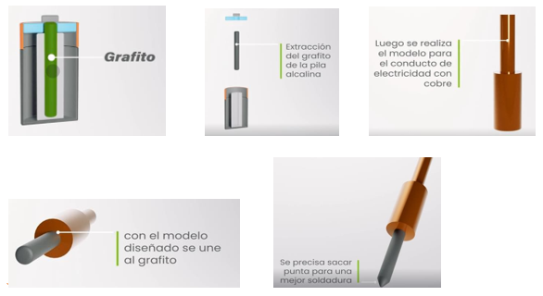

Elaborado por: Los autores
COSTOS

A continuación, se presenta en la Tabla 2 el costo variable unitario para el producto Suelda pila por caja que contiene 5 unidades

Tabla 2 Costos Producto Suelda Pila

Detalle | Cantidad | Costo
Costo de extracción de la pila | Unidad | $ 0,50
Costo de mango de metal recubierto de cobre | Unidad | $1,00
Costo de mano de obra | Unidad | $0,50
Costo de empaque | Unidad | $3,50
Costo 5 productos “Suelda pila por caja” | 5 unidades por caja | $13,50
Costo Variable Unitario | Unidad | $ 2,70

Elaborado por: Los autores

Precio para la comercialización se estableció por un valor de $18 por lo que se tendrá un margen de rentabilidad bruta del 25%.

Ésta nueva forma de suelda es más resistente y más sana con el medio ambiente, aparte de aprovechar la pila en todas sus etapas y no solo serviría como suelda sino como una herramienta para cortar metales. De esta forma podríamos generar más oportunidades de empleo a continuación en la figura 7 se presenta el producto terminado listo a la venta.

Figura 7 Presentación producto

Elaborado por: Los autores

CONCLUSIÓN

En conclusión, el emprendimiento y la innovación son elementos clave para el desarrollo económico y empresarial. El emprendimiento implica la creación de nuevos negocios, mientras que la innovación busca crear valor a través de nuevas ideas. Estos dos términos van de la mano, ya que los emprendedores buscan ideas innovadoras para crear y hacer crecer sus negocios. Estos conceptos son vitales para mantener la competitividad en un mercado.

Además, el emprendimiento y la innovación tienen un impacto significativo en la sociedad al generar empleo, impulsar el crecimiento económico y ofrecer soluciones creativas a los desafíos actuales. Estimulan el progreso y brindan oportunidades para el desarrollo económico y social. Por tanto, es importante fomentar y apoyar el emprendimiento y la innovación, tanto a nivel individual como a nivel organizacional y gubernamental. Alentando la creatividad, el pensamiento crítico y la voluntad de asumir riesgos, podemos generar un entorno propicio para el cambio y el crecimiento.

LINKOGRAFÍA.

-Peiró, R. (2019). Innovación. Economipedia. https://economipedia.com/definiciones/innovacion-2.html
-Cárdenas, F. (2023, 23 marzo). Qué es un emprendimiento, características y ejemplos exitosos. HubSpot. https://blog.hubspot.es/sales/guia- emprendimiento#:~:text=Un%20emprendimiento%20es%20el%20esfuerzo
, empresa%20o%20una%20soluci%C3%B3n%20innovadora.

-Advertorial, F. (2020). Emprender con éxito: cinco recomendaciones para lograrlo. Forbes México. https://www.forbes.com.mx/emprender-con-exito- cinco-recomendaciones-lograrlo/

-Santos, D. (2023, 20 enero). Qué es la técnica de los seis sombreros para pensar y cómo aplicarla. HubSpot. https://blog.hubspot.es/marketing/seis- sombreros-para-pensar

-PCC Group. (2022, 5 septiembre). ¿Qué debes saber sobre las propiedades y aplicaciones del grafito? - Portal de productos del grupo PCC. Portal de productos del grupo PCC. https://www.products.pcc.eu/es/blog/que-debes- saber-sobre-las-propiedades-y-aplicaciones-del-grafito/

-Pilas y acumuladores. (s. f.). https://www.miteco.gob.es/es/calidad-y- evaluacion-ambiental/temas/prevencion-y-gestion-residuos/flujos/pilas-y- acumuladores/#: ~:text=Contienen%20%C3%B3xido%20de%20plata%2C
%20amalgama, enrollado%20en%20forma%20de%20espiral.

